«Подорож до Королівства Шахів»
Гра-квест для дітей старшого дошкільного віку
Освітній напрям «Особистість дитини. Спортивні ігри»
Автор: Кіньова Олена Андріївна; вихователь ЗДО №30 «Росиночка»
м. Біла Церква
Мета проведення: В ході гри активізувати пізнавальні і розумові процеси учасників шахового турніру, відпрацювати на практиці вміння дітей;
закріпити наявні знання дітей про шахи; розвивати освітню мотивацію, ініціативу і самостійність, творчі здібності; виховувати вміння взаємодіяти з однолітками, доброзичливість, взаємодопомогу.
Обладнання: дидактичні гри: «Чарівний мішечок», «Парні картинки», «Шахові задачі», «Як ходять шахові фігури», картки із загадками, карта станцій, глечик, картки-пазли, скриня з призами.

Шаховий турнір проводиться в два етапи: внутрішньогруповий і внутрішньосадовий. В урочистому відкритті беруть участь діти старших груп. Потім в ігровій зоні залишаються тільки члени команд і судді турніру. У фіналі зустрічаються вихованці старших груп. Щоб зацікавити інших учасників (які не вийшли в фінал, їх товаришів і зацікавлених батьків), педагоги проводять гру-квест, з метою допомогти знайти призи для учасників і переможців шахового турніру.
У залі стоять столи і стільці, на столах стоять шахи. Діти проходять і сідають за столи.
Хід гри
І. Вступна частина.
Ведучий. - Шановні гості та учасники шахового турніру! Сьогодні, ми запросили вас в цей зал, щоб здійснити чарівну подорож до Королівства Шахів, де ми проведемо шаховий турнір. Перш ніж оголосити наш фінал відкритим, хочу сказати, що наші учасники тут сьогодні не одні. У залі сидять їхні батьки, товариші, які підтримують наших гравців-фіналістів і дуже за них хвилюються. Поки учасники турніру будуть боротися між собою за перемогу, їхні товариші відправляться на пошуки призів для учасників і переможців шахового турніру.
Звучить музика. З'являється Дідусь Хотабич
Дідусь Хотабич. - О, відрада для мого серця, яка сліпуча пишність, я потрапив в дивне місце під назвою дитячий садок, а це (вказуючи на дітей) - квіти життя! Вітаю вас, о, отроки і наймудріші з наймудріших! Тисячу років я просидів в глечику перш, ніж почув солодкі слова: «Шахи!» О, це велика гра царів, справжній військовий бій. Ви вмієте грати в шахи? (Відповіді дітей)
Ведучий. - Мало хто з дітей володіє цією майстерністю, але тут зібралися ті, хто вміють грати в шахи.
Дідусь Хотабич. - Вам невимовно пощастило, дорогоцінні мої, я кращий знавець цієї найдавнішої гри і допоможу вам у пошуках призів для учасників і переможців шахового турніру.
Ведучий. - Гра буде проходити у формі подорожі по станціях. На кожній із станцій ви отримаєте підказку – конверт із завданням, виконавши яке отримаєте підказку в якому напрямку рухатись далі. Ваша мета знайти призи.
Напрям руху – картинка із зображенням назви певної групи чи приміщення ДНЗ
Правила гри:
- виконуйте всі завдання разом;
- не перебивайте свого товариша;
- допомагайте один одному, і тоді ви обов'язково знайдете скарб. Успіхів!

ІІ. Основна частина.
Етап 1:
Дідусь Хотабич чаклує: рве волосинку з бороди, примовляє «трах-тібідох-тібідох» і дістає із вази карту станцій – приміщень ДНЗ
Першою станцією є ясельна група «Зайчатко».
Діти разом з Дідусем Хотабичем відправляються в ясельну групу
Вихователь ясельної групи. - Ласкаво просимо в ясельну групу «Зайчатко» (уточнити мету візиту – пошуки призів для учасників і переможців шахового турніру). Відгадайте загадку, і ви дізнаєтеся, де захована підказка:
Це ваші добрі друзі
Цікаві і яскраві.
Сидять вони в куточку
Та й на килимочку.
З ними весело вам гратись
Цілий день в садочку. (Іграшки)
Вихователь ясельної групи. - Отже, ваша підказка знаходиться серед іграшок у нашому ігровому куточку. А знайти вам потрібно мішечок із… Відгадайте загадку.
Як лежали в темній скрині,
То були слабкі, безсилі.
Як на дошку вони стали,
Грізним військом вмить постали. (Шахи)
Діти підходять до ігрового куточка разом з дорослими
Знайти мішечок пропонують дитині, яка відгадала загадку
Вихователь ясельної групи. - Молодці, діти! Жителі шахового королівства дуже люблять різні ігри. Найулюбленіша гра у них «хованки». А Ви любите грати? (Відповіді дітей)
Я Вам пропоную пограти в гру «Чарівний мішечок».
Діти по черзі на дотик відгадують шахову фігуру і дістають її з мішечка

Етап 2:
Дідусь Хотабич. - Другою станцією є молодша група «Незабудка».
Діти разом з Дідусем Хотабичем відправляються в молодшу групу
Вихователь молодшої групи. - Ласкаво просимо в молодшу групу «Незабудка» (уточнити мету візиту – пошуки призів для учасників і переможців шахового турніру). Відгадайте загадку, і ви дізнаєтеся, де захована підказка.
Всім про все вона розкаже
І малюночки покаже.
Усіх розуму навчить,
Хоч сама завжди мовчить (Книга)
Вихователь молодшої групи. - Так, ваша підказка знаходиться в куточку книги. Це дидактична гра «Парні картинки».
Мета гри: Закріпити знання про шахові фігури. Зібрати якомога більше карток.
Матеріал: 32 картки із зображенням шахових фігур.
Хід гри: Картки перемішують і розкладають картинками донизу по 8 карток в рядку. Гравці перегортають по дві картки по черзі. Якщо перегорнуті однакові картки, гравець бере їх собі та продовжує гру. Якщо картки різні, їх кладуть на місце і хід переходить до наступного гравця. Перемагає той гравець, який збере найбільше карток. Під час гри мають зібрати 4 пари білих і 4 пари чорних пішаків, по 1 парі інших фігур, а король і ферзь збираються чорно-білими парами, тому що цих фігур по одній кожного кольору.
Протягом гри гравці повинні назвати шахові фігури, зображені на картках, розповісти, що вони знають про них.
Діти виконують завдання

Етап 3:
Дідусь Хотабич. - Третьою станцією є середня група «Журавлик».
Діти разом з Дідусем Хотабичем відправляються в середню групу
Вихователь середньої групи. - Ласкаво просимо в середню групу «Журавлик» (уточнити мету візиту – пошуки призів для учасників і переможців шахового турніру). Відгадайте загадку, і ви дізнаєтеся, де захована підказка.
Бiля двору – дві Федори,
біля ґанку – дві Тетянки,
а на лузі – дві Ганнусі,
біля річки – дві Марічки.
Ой, дівчаток тих багато!
Порахуймо їх, друзяки!
Діти виконують завдання
Вихователь середньої групи. - Шукайте підказку в математичному куточку.
Діти знаходять гру «Шахові задачі»
Мета: Закріплювати назви шахових фігур; формувати вміння порівнювати кількість предметів, враховуючи цінність шахових фігур та ставити відповідний математичний знак: «більше», «менше», «дорівнює»; розвивати увагу, спостережливість, зорову пам’ять; виховувати любов до математичних та шахових ігор.
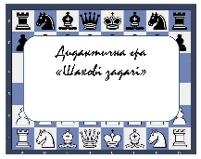
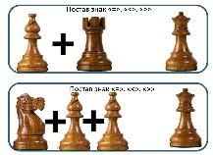
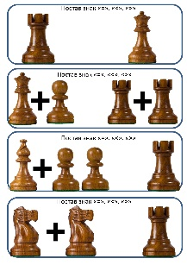
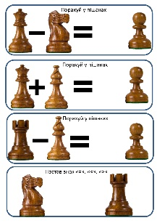
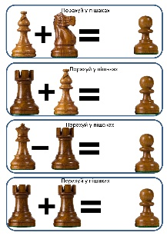
Діти виконують завдання
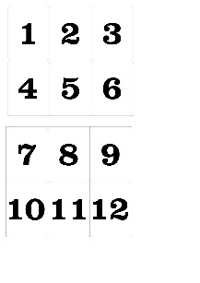
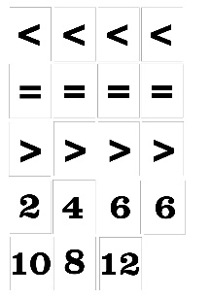

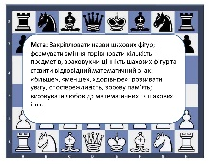

Етап 4:
Дідусь Хотабич. - Наступною станцією є старша група «Дзвіночок».
Діти разом з Дідусем Хотабичем відправляються в старшу групу
Вихователь старшої групи. - Ласкаво просимо в старшу групу «Дзвіночок» (уточнити мету візиту - пошуки призів для учасників і переможців шахового турніру). Відгадайте загадку, і ви дізнаєтеся, де захована підказка.
З однієї ми родини
від Андрія до Ярини.
Як по одному, самі,
ми буваємо німі,
хоч і маєм різні назви
й добре знаєте всіх нас ви.
Певним станемо рядком -
заговоримо ладком.
Ми - писемності основа.
А без нас ніхто ні слова!
Що це таке? (Літери абетки)
Дмитро Білоус
Вихователь старшої групи. - Шукайте підказку в мовленнєвому куточку.
Діти разом з дорослими знаходять гру
Графосмужки «Як ходять шахові фігури»
Мета: Закріпити знання про правила пересування шахових фігур на шахівниці. Розвивати пізнавальні психічні процеси; удосконалювати пояснювальне мовлення; виховувати самостійність, цілеспрямованість.
Хід гри: За графосмужками діти мають скласти речення про те як пересуваються шахові фігури на шахівниці.
Діти виконують завдання
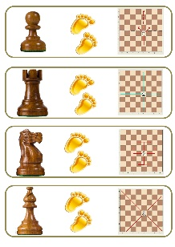
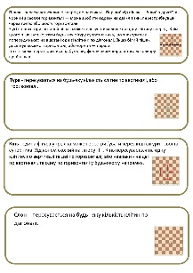
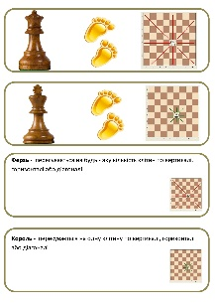
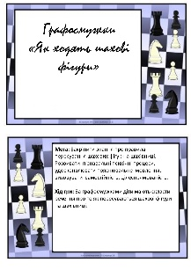

Етап 5:
Дідусь Хотабич. - Ви вже зовсім близько до призів! Зараз ми відправляємось до спортивного залу. Виконайте останнє завдання і приз ваш!
Інструктор з фізкультури. - Ми переконалися, що наші діти багато знають про гру в шахи. Королева шахової країни надіслала завдання: знайдіть в залі і назвіть шахові фігури.
Діти збирають всі підказки (їх шість, по типу пазлів, на зворотному боці зображення скрині)
Далі з педагогом йдуть на пошуки скрині і знаходять приз

ІІІ. Заключна частина.
Дідусь Хотабич. - Ура! Ми знайшли скарб! І перш, ніж відкрити скриню, розкажіть, що вам сподобалося найбільше в нашій подорожі? Як ви думаєте, що там може лежати? (Відповіді дітей). Ви молодці! Вітаю!
Дідусь Хотабич разом з дітьми несуть скриню з призами для учасників і переможців шахового турніру в музичний зал.

Перелік використаних джерел
1. Загадка про іграшки - https://naurok.com.ua/konspekt-zanyattya-igrashki-oberigayu-z-nimi-duzhe-garno-grayu-185087.html
2. Загадка про книгу – http://zagadki1.ru/ua/zagadka/vsim-pro-vse-vona-rozkazhe.htm
3. Загадка про літери абетки - https://ukrainian-poetry.com/bilous-dmitro/z-odniyeyi-mi-rodini/
4. Лічилки - http://abetka.ukrlife.org/lichilki.html
5. Загадка про шахи - http://zagadki1.ru/ua/zagadka/yak-lezhaly-v-temniy-skryni.htm

